**CENTRO UNIVERSITÁRIO FAESA**

**CURSO DE GRADUAÇÃO EM CIÊNCIA DA COMPUTAÇÃO**

**JOÃO VICTOR FERNANDES TESCH**

**LUCAS NEGREIROS CORADINE**

**UM ESTUDO DE CONSISTÊNCIA DAS VARIAÇÕES DO MÉTODO DE APOSTA MARTINGALE APLICADO À ROLETA**

Artigo do Trabalho de Conclusão do Curso de graduação em Ciência da Computação apresentado à FAESA Centro Universitário, sob orientação do Prof. MSc. Otávio Lube dos Santos.

**UM ESTUDO DE CONSISTÊNCIA DAS VARIAÇÕES DO MÉTODO DE APOSTA MARTINGALE APLICADO À ROLETA**

***A CONSISTENCY STUDY OF THE VARIATIONS OF THE MARTINGALE BETTING METHOD APPLIED TO THE ROULETTE***

JOÃO VICTOR FERNANDES TESCH[1]

LUCAS NEGREIROS CORADINE[2]

OTÁVIO LUBE DOS SANTOS[3]

**RESUMO**

Há muito tempo os jogos de azar fascinam pessoas nas mais diversas culturas pela possibilidade de enriquecer rapidamente. Hoje, esses jogos estão presentes no cotidiano de milhões de pessoas, entretanto, a maioria perde muito dinheiro. Um dos jogos mais populares atualmente é o jogo da roleta, muito comum em cassinos e responsável por grande parte do seu lucro. Existem diversos métodos e técnicas baseadas em matemática e probabilidade para aumentar o lucro ou diminuir o prejuízo, dentre elas está o Martingale. O objetivo deste estudo é utilizar a tecnologia de robôs para gerar e coletar dados, para que seja possível estudar e analisar a consistência do método e suas variações.

**Palavras-chave**: Métodos de aposta. Robôs. Martingale.

**ABSTRACT**

*Gambling has long existed in the most diverse cultures, fascinating people with the possibility of getting rich quickly. Today these games are present in the daily lives of millions of people, however, most of them lose a lot of money. One of the most popular games today is the American Roulette, very common in casinos and responsible for a large part of their profit. There are several methods and techniques based on mathematics and probability to increase profit or decrease loss, one of them is the Martingale. The purpose of this study is to use Bots to generate and collect data, which will be used to study and analyze the consistency of the method and its variations.*

***Keywords****: Betting Methods. Bots. Martingale.*

# **1 INTRODUÇÃO**

Atualmente, os jogos de azar estão presentes no cotidiano de milhões de pessoas, principalmente nas classes sociais mais baixas. Entretanto, a maioria das pessoas acaba perdendo muito dinheiro com esse tipo de jogo. Segundo a revista THE ECONOMIST(2017), o Brasil está entre os países onde mais se perde dinheiro com jogos de azar, chegando ao valor de U$4,1 bilhões perdidos em 2014. O motivo dessa grande quantidade de perdas é o simples fato de que as probabilidades estão a favor do jogo e não do jogador.

**Figura 1.** Países que mais perdem dinheiro com apostas.

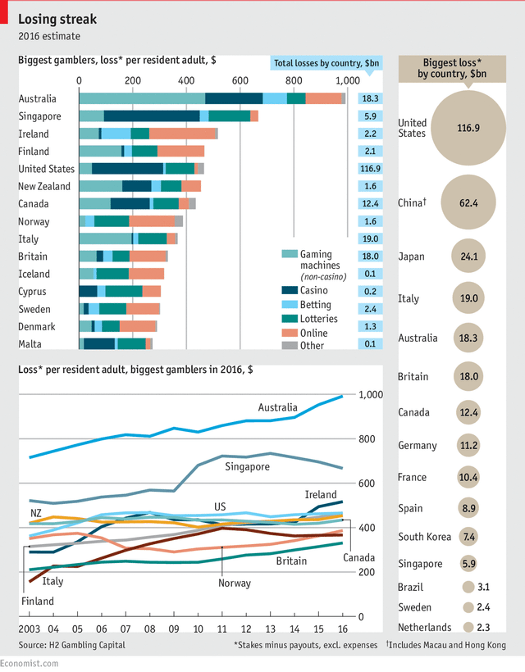

Fonte: THE ECONOMIST (2017).

O método Martingale parte do princípio estatístico de que todo jogador sofrerá perdas em algum ponto do jogo, mas que ele não pode perder para sempre. A estratégia tem como objetivo fazer com que o ciclo de perdas seja quebrado e que o jogador consiga recuperar os prejuízos das jogadas anteriores de forma rápida, sendo inicialmente criada para jogos de roleta (ALVES, 2015). Em teoria, o método se mostra capaz de cumprir seu objetivo, porém existem limites práticos em sua aplicabilidade em um cenário real, uma vez que os recursos do jogador são finitos.

O presente estudo teve como objetivo analisar a consistência e eficiência das variações do método Martingale, propostas pelos autores, em comparação ao próprio método.

Visando estudar a consistência e eficiência do método, foi desenvolvido um sistema *web* capaz de simular um jogo de roleta mantendo a aleatoriedade, e um *Bot* que realiza apostas aplicando as diferentes variações do método Martingale, com o objetivo de gerar e coletar dados para análise.

# REVISÃO DA LITERATURA

Na definição de Huizinga (2019), jogo é um elemento cultural. Trata-se de uma ação realizada em um determinado espaço e possui duração limitada, disposta de regras que devem ser respeitadas e obedecidas, acompanhado de um sentimento misto de tensão e alegria. Quando um jogo possui uma aposta financeira, com riscos de perdas, ele é definido como um jogo de azar.

O jogo da roleta é um dos clássicos jogos nos cassinos do mundo todo. As regras são simples e o jogo permite diversas apostas. Para jogar basta apenas escolher um número ou uma cor e aguardar o resultado. Hoje em dia existem dois tipos de roletas presentes nos cassinos: a roleta americana e a europeia. A diferença entre elas está no fato da americana conter duas casas para os números zero, enquanto a europeia possui apenas uma (ANDRADE, 2017).

A roleta, como as que vemos em cassinos, foi inventada por um físico e matemático francês chamado Blaise Pascal. Inicialmente a invenção não era destinada aos cassinos, mas sim uma máquina de movimento perpétua, ou seja, uma máquina que continua operando sem necessitar de uma fonte de energia externa, desafiando as leis da física. A experiência de Pascal falhou, mas o processo deu vida a um dos jogos mais populares de Cassino de todos os tempos (CRESCENT SCHOOL, 2017).

Na probabilidade, o termo *martingale* é usado para se referir a uma série de variáveis aleatórias onde, em um momento particular na sequência, o próximo valor esperado é igual ao valor atual. Este processo possui diversas aplicações, entre elas o setor financeiro e os jogos de azar (MANUSY, 2009).

O termo também se refere a uma classe de estratégias muito popular no século XVIII. A estratégia parte do princípio de que todos os jogadores irão sofrer perdas em algum momento do jogo e tem como objetivo fazer com que o ciclo de perdas seja quebrado, fazendo com que o jogador recupere todo o valor perdido nas jogadas anteriores. O método diz que, após perder, o jogador deve sempre dobrar o valor perdido e apostar novamente até ganhar uma rodada (OLUWAFEMI, 2015).

De acordo com Reis e colaboradores (2015), os métodos estatísticos de previsão permitem medir as variações dos resultados e estabelecer cenários mais prováveis e previsíveis, diminuindo assim a incerteza de certos acontecimentos. Alves (2015) nos mostra que o número de resultados possíveis é sempre igual a 37, uma vez que esse é o número de casas que a roleta possui. É mostrado também que a probabilidade de um jogador vencer em um número *n* de rodadas, onde o *x* é o número vencedor, é dada por:

**Figura 2.** Equação - Probabilidade de o jogador vencer

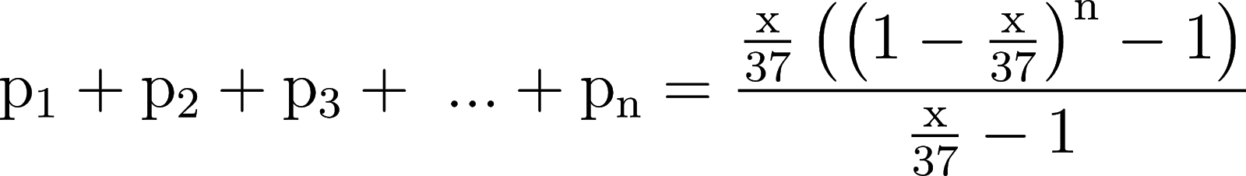

Fonte: ALVES (2015)

Concluindo que, se um jogador estiver disposto a jogar até vencer e que o mesmo possua uma quantidade ilimitada de recursos, sua chance de sucesso é de 100%, sendo importante ter em mente que isso não é uma garantia de lucro, mas sim de que ele irá vencer alguma rodada (ALVES, 2015).

# METODOLOGIA

Este trabalho se trata de uma pesquisa quantitativa de caráter experimental e foi dividida nas seguintes etapas:

#### Quadro 1 - Etapas para a realização do trabalho.

|  |  |  |
| --- | --- | --- |
| **Etapa** | **Atividade** | **Objetivo** |
| 1 | Levantamento e estudo de dados | Levantar dados e informações relevantes sobre as variações existentes do método de aposta. |
| 2 | Desenvolvimento *web* capaz de simular um jogo de roleta | Desenvolver um ambiente controlado de apostas de roleta, similar aos encontrados atualmente na *Web*, com o objetivo de executar o *Bot* sem restrições. |
| 3 | Desenvolvimento do *Bot* | Desenvolver o algoritmo do *Bot* e executá-lo no ambiente *web* a fim de coletar as informações necessárias. |
| 4 | Coleta e estudo dos dados | Estudar e analisar os dados coletados a fim de determinar a eficácia do método. |

Foram utilizados como base quatro variações do método Martingale, como apresentadas a seguir:

**Quadro 2** - Variações propostas do Método Martingale.

|  |  |  |
| --- | --- | --- |
| **Variação** | **Se perder** | **Se ganhar** |
| Martingale Padrão | Dobra o valor apostado anteriormente e aposta novamente na mesma cor | Aposta o valor mínimo permitido na cor oposta |
| Martingale Cor Oposta | Dobra o valor apostado anteriormente e aposta na cor oposta | Aposta o valor mínimo permitido na mesma cor |
| Martingale Sempre Troca | Dobra o valor apostado anteriormente e aposta na cor oposta | Aposta o valor mínimo permitido na cor oposta |
| Martingale Aleatório | Dobra o valor apostado anteriormente e aposta em uma cor aleatória | Aposta o valor mínimo permitido em uma cor aleatória |

Para a coleta de dados, foi desenvolvido um sistema *web* capaz de simular um jogo de roleta e um *Bot*, capaz de realizar apostas e seguir a variação previamente definida do método Martingale, registrando os dados coletados a cada jogada em um banco de dados. Os dados coletados foram estudados e analisados com o objetivo de determinar a eficácia do método.

# FERRAMENTAS

Para o desenvolvimento dos sistemas foram utilizadas as seguintes ferramentas:

# ReactJS

Lançado em 2013 pela Facebook, o React é uma biblioteca JavaScript, *open source* (termo utilizado para dizer que o código é aberto e disponível ao público) desenvolvida com a finalidade de tornar a criação de interfaces gráficas mais fácil. Por ser baseada em componentes, as lógicas de cada um são separadas, o que torna o código mais limpo, intuitivo e de fácil manutenção (FEDOSEJEV, 2015).

# Node.JS

O Node.JS é um ambiente de execução JavaScript, ou seja, com ele é possível criar aplicações para rodar em um computador, não dependendo de um navegador para ser executado. Sua alta escalabilidade e baixo custo o tornam uma excelente escolha para a implementação de microsserviços e para a criação de *Bots* (TOTVS, 2020).

# Puppeteer

Praticamente todas as operações que podem ser feitas em um navegador atualmente podem ser automatizadas com o Puppeteer, o que o torna uma excelente ferramenta para *Scraping*, processo de coleta automática de dados da *Web*. Tudo isso o torna ideal para a criação de *Bots* capazes de navegar, coletar dados e executar ações em sites sem a necessidade de uma interferência manual. O Puppeteer é uma biblioteca do Node.JS para controle programático do Chromium, o navegador *Web* *open source* desenvolvido pela Google (JÂNIO, 2019).

# DESENVOLVIMENTO

Neste capítulo descrevemos o funcionamento do sistema *web* desenvolvido para simular um jogo de roleta, e do bot, capaz de realizar apostas de forma autônoma e salvar as informações pertinentes de cada aposta feita.

# Sistema *web*

O sistema *web* foi desenvolvido para simular um jogo de roleta online onde o jogador informa o valor da aposta e seleciona a cor em que deseja apostar. O sistema então faz o sorteio da casa e informa a cor ganhadora.

**Figura 3**. Diagrama de estado da tela de apostas.

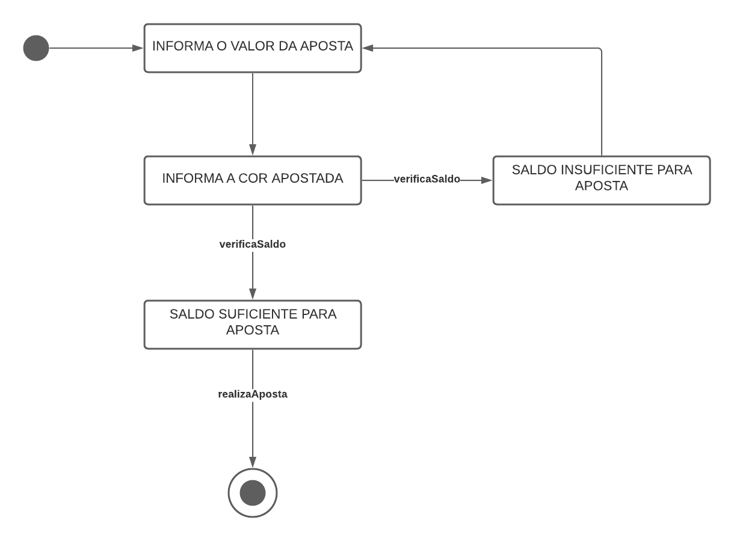

A Figura 3 mostra o diagrama de estado da tela de apostas, iniciando com o usuário informando o valor que gostaria de apostar. Em seguida, o sistema verifica se o usuário possui saldo suficiente para realizar aquela aposta, caso contrário não é permitida a continuação do fluxo. Se o usuário possuir saldo suficiente, o sistema realiza a aposta e inicia o sorteio de uma cor.

**Figura 4.** Tela principal do sistema.

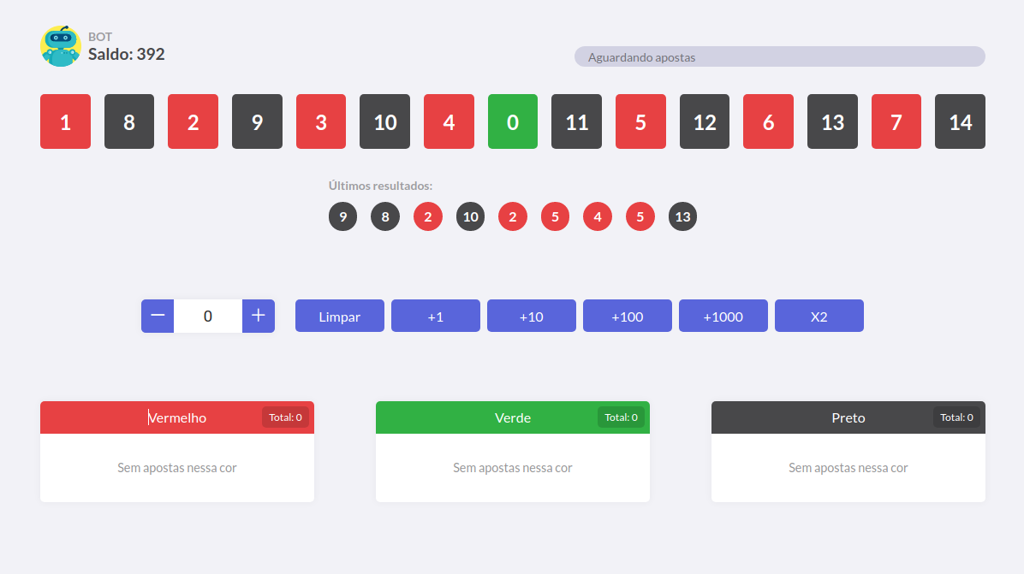

A Figura 4 mostra a principal e única tela do sistema. Através dela o usuário pode ver seu saldo, informar o valor da aposta e escolher a cor em que deseja apostar. Após finalizada a fase de sorteio, o sistema exibe a cor vencedora e a registra na seção de últimos resultados.

# *Bot*

O *Bot* foi desenvolvido para interagir com o sistema *web*. Com os recursos de *web scraping* disponíveis na biblioteca Puppeteer, o *bot* identifica a última cor vencedora e toma a decisão do valor a ser apostado e em qual cor apostar na próxima rodada. Os dados necessários para o funcionamento do *bot* são: a última cor ganhadora, o saldo disponível para apostas e o progresso da rodada. A última cor ganhadora é a principal informação que o *bot* avalia para saber em que cor apostar em seguida, juntamente com a informação do saldo, que define se ele pode continuar apostando ou não. A informação do progresso da rodada é utilizada para saber se é possível realizar uma aposta.

Para obter os dados foi utilizado o método *evaluate*, recurso disponibilizado no Puppeteer para selecionar elementos do HTML. Os valores são obtidos através de seletores CSS, identificados inspecionando os elementos da página com a ferramenta de desenvolvedor disponibilizada no Google Chrome.

Os dados foram coletados executando cada variação do método 10 vezes. Cada execução foi realizada com o saldo inicial de 500 unidades monetárias e com a aposta base de uma unidade. Os dados foram analisados considerando a estratégia utilizada, número da execução, quantidade de jogadas, maior lucro obtido durante a execução e a quantidade de jogadas em cada cor.

# RESULTADOS E DISCUSSÃO

Os dados foram coletados executando cada variação do método 10 vezes. Cada execução foi realizada com o saldo inicial de 500 unidades monetárias e com a aposta base de uma unidade. E para cada execução foram obtidos os seguintes dados:

* Data e hora
* Saldo inicial
* Saldo atual
* Valor apostado
* Cor apostada
* Cor ganhadora
* Estratégia utilizada
* Número da execução

Com base nos dados obtidos, dispostos no Anexo A, foi montado um quadro de sumarização dos dados para facilitar a análise por execução, considerando a estratégia usada, número da execução, quantidade de jogadas, maior lucro obtido durante aquela execução e quantidade de jogadas na cor vermelha e na cor azul.

**Quadro 3** - Sumarização dos dados.

|  |  |  |  |  |  |
| --- | --- | --- | --- | --- | --- |
| **Estratégia** | **Execução** | **Quantidade de Jogadas** | **Maior Lucro** | **Jogadas no Vermelho** | **Jogadas no Azul** |
| Martingale Sempre Troca | 1 | 309 | 149 | 154 | 155 |
| Martingale Sempre Troca | 2 | 464 | 211 | 232 | 232 |
| Martingale Sempre Troca | 3 | 30 | 11 | 15 | 15 |
| Martingale Sempre Troca | 4 | 742 | 326 | 371 | 371 |
| Martingale Sempre Troca | 5 | 182 | 76 | 91 | 91 |
| Martingale Sempre Troca | 6 | 26 | 12 | 13 | 13 |
| Martingale Sempre Troca | 7 | 446 | 220 | 223 | 223 |
| Martingale Sempre Troca | 8 | 19 | 6 | 9 | 10 |
| Martingale Sempre Troca | 9 | 566 | 273 | 283 | 283 |
| Martingale Sempre Troca | 10 | 438 | 217 | 219 | 219 |
| Martingale Padrão | 1 | 897 | 446 | 455 | 442 |
| Martingale Padrão | 2 | 116 | 52 | 51 | 65 |
| Martingale Padrão | 3 | 19 | 10 | 5 | 14 |
| Martingale Padrão | 4 | 8 | -1 | 0 | 8 |
| Martingale Padrão | 5 | 286 | 137 | 141 | 145 |
| Martingale Padrão | 6 | 1014 | 505 | 509 | 505 |
| Martingale Padrão | 7 | 359 | 183 | 175 | 184 |
| Martingale Padrão | 8 | 911 | 439 | 475 | 436 |
| Martingale Padrão | 9 | 45 | 21 | 24 | 21 |
| Martingale Padrão | 10 | 32 | 15 | 17 | 15 |
| Martingale Cor Oposta | 1 | 48 | 17 | 21 | 27 |
| Martingale Cor Oposta | 2 | 107 | 42 | 53 | 54 |
| Martingale Cor Oposta | 3 | 975 | 430 | 479 | 496 |
| Martingale Cor Oposta | 4 | 904 | 412 | 454 | 450 |
| Martingale Cor Oposta | 5 | 33 | 12 | 13 | 20 |
| Martingale Cor Oposta | 6 | 231 | 98 | 130 | 101 |
| Martingale Cor Oposta | 7 | 375 | 163 | 186 | 189 |
| Martingale Cor Oposta | 8 | 582 | 238 | 291 | 291 |
| Martingale Cor Oposta | 9 | 56 | 26 | 29 | 27 |
| Martingale Cor Oposta | 10 | 85 | 31 | 46 | 39 |
| Martingale Aletório | 1 | 51 | 20 | 26 | 25 |
| Martingale Aletório | 2 | 851 | 404 | 421 | 430 |
| Martingale Aletório | 3 | 127 | 61 | 56 | 71 |
| Martingale Aletório | 4 | 1781 | 807 | 900 | 881 |
| Martingale Aletório | 5 | 2109 | 1048 | 1090 | 1019 |
| Martingale Aletório | 6 | 1006 | 465 | 512 | 494 |
| Martingale Aletório | 7 | 200 | 79 | 100 | 100 |
| Martingale Aletório | 8 | 23 | 8 | 10 | 13 |
| Martingale Aletório | 9 | 1010 | 468 | 516 | 494 |
| Martingale Aletório | 10 | 663 | 321 | 322 | 341 |

A partir dos dados coletados podemos observar que, para as variações propostas do método, utilizando um limite de 500 unidades monetárias, todas as execuções chegaram em uma sequência de sorteios capazes de zerar o saldo disponível, perdendo as 500 unidades iniciais e todo o lucro obtido.

**Figura 5**. Gráfico de maior lucro por execução.

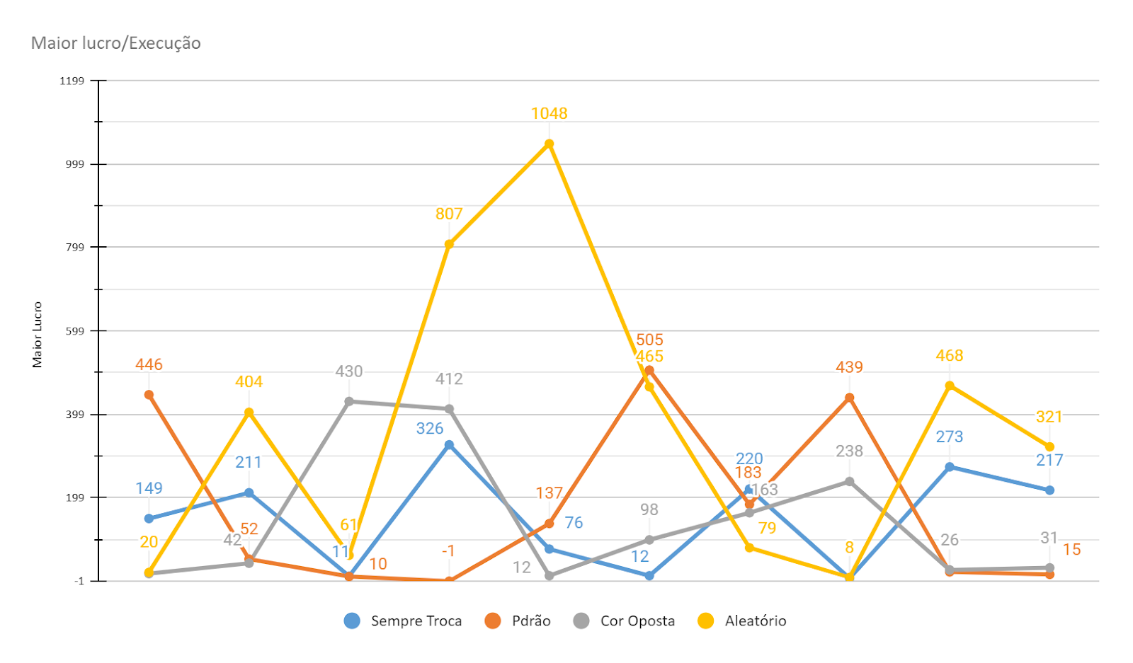

O gráfico da Figura 5 foi gerado utilizando como base os dados dispostos no Quadro 3. Nela podemos observar que o lucro máximo de cada variação, e do próprio método Martingale, se mantém em um intervalo de 505 a -1 evidenciando que todas as variantes analisadas tendem a manter o comportamento do método original, com exceção da variação aleatória, que obteve nas execuções 4 e 5 valores consideravelmente mais elevados.

**Quadro 4** - Média de lucro máximo.

|  |  |
| --- | --- |
| **Método** | **Média** |
| Martingale Sempre Troca | 179,8 |
| Martingale Padrão | 180,7 |
| Martingale Cor Oposta | 146,9 |
| Martingale Aleatório | 368,1 |

Com os dados da média de lucro por execução, vistos no Quadro 4, podemos notar que a variação “Martingale Aleatório” se mostrou mais lucrativa que as demais com um lucro máximo médio de 368,1, contra 180,7 do método padrão, que foi o segundo com maior lucro médio. Podemos pensar nas execuções 4 e 5 da variante aleatória como pontos fora da curva, que podem acontecer em algum momento nas outras variantes. Entretanto, mesmo desconsiderando estas execuções, temos um lucro máximo médio de 228,25, se mantendo com uma distância considerável em relação às outras.

**Quadro 5** - Agrupamento de lucro/prejuízo.

|  |  |  |  |  |  |  |
| --- | --- | --- | --- | --- | --- | --- |
| **Estratégia** | **Exec. com lucro** | **Exec. com prejuízo** | **Lucro médio** | **Exec. com lucro x Lucro de saída** | **Exec. com prejuízo x -500** | **Montante total** |
| Martingale Sempre Troca | 5 | 5 | 179 | 895 | -2500 | -1605 |
| Martingale Padrão | 4 | 6 | 180 | 720 | -3000 | -2280 |
| Martingale Cor Oposta | 4 | 6 | 146 | 584 | -3000 | -2416 |
| Martingale Aleatório | 5 | 5 | 368 | 1840 | -2500 | -660 |

Com as médias obtidas no Quadro 4, separamos as execuções em dois grupos: as variações que alcançaram o valor médio de lucro e as que não alcançaram. Com esta separação, chegamos aos valores de lucro de todas as execuções que alcançaram a média, multiplicando o número de execuções pelo lucro médio. Para as execuções que não alcançaram a média, consideramos o prejuízo total, multiplicando o número de execuções que não alcançaram o lucro médio por -500, que é o saldo inicial da execução.

No Quadro 5 podemos observar que a variação Martingale Aleatório foi eficiente em minimizar o prejuízo, assumindo o lucro médio de 368 como ponto de saída. A variação Martingale Sempre Troca também mostrou uma leve redução no prejuízo, mas que se justifica por ter uma execução a mais que alcançou o lucro médio. Nos casos que não alcançaram o valor médio, pelo fato do prejuízo ter um valor muito mais impactante no montante total, podemos considerar a variação Martingale Sempre Troca no mesmo nível da variação padrão.

Em teoria, o sistema Martingale é extremamente eficaz ao cumprir seu objetivo, garantindo que o jogador com certeza irá vencer em algum momento. Entretanto, os estudos e análises realizadas neste trabalho nos mostram que, quando aplicado na prática, ele não funciona tão bem assim, uma vez que o jogador não possui um recurso infinito para recuperar o que foi perdido e gerar um lucro considerável, além de muitas vezes ser necessário um investimento muito grande para recuperar o que foi perdido anteriormente.

O método Martingale e todas as variações propostas no presente estudo se mostraram inconsistentes, sendo muito lucrativas em algumas execuções e pouco lucrativas em outras, tendo como destaque a variante “Martingale Aleatório”, que obteve um lucro médio superior às demais, mesmo mantendo a inconsistência em suas execuções.

# CONCLUSÃO

Pode-se concluir que a aleatoriedade do jogo, em algum momento, vai levar a uma sequência de resultados não previsíveis suficientes para atingir o limite monetário do apostador, independente do lucro máximo obtido e da consistência de cada jogada individualmente.

Com os dados obtidos é possível observar uma relação forte entre as variantes e o próprio método Martingale. Todas se comportaram de forma parecida em suas execuções, sem apresentar melhorias consideráveis na consistência e maximização dos lucros. Com exceção das execuções 4 e 5 da variante “Martingale Aleatório”, o que vale estudos mais aprofundados voltados exclusivamente para a mesma, com o objetivo de determinar se essas execuções são realmente um ponto fora da curva, que podem acontecer com qualquer outra, ou se é uma característica particular da variante “Martingale Aleatório”.

Com o objetivo de minimizar as perdas, a variação Martingale Aleatório se mostrou eficiente ao utilizar o lucro médio como parâmetro de parada. Apesar disso, ao final das dez execuções feitas, a estratégia continuou levando o jogador ao prejuízo.

Para trabalhos futuros recomenda-se realizar execuções com valores de saldo inicial maior do que o utilizado neste trabalho, com o objetivo de verificar se esta alteração tem impacto significativo nos objetivos analisados.

# 

# REFERÊNCIAS

###### ALVES, Marcos. Um Estudo sobre Jogos de Azar. Instituto Nacional de Matemática Pura e Aplicada (IMPA), Rio de Janeiro, 2015.

ANDRADE, Rafael. **A Probabilidade Aplicada aos Jogos de Azar.** Universidade Federal da Paraíba (UFPB), João Pessoa, 2017.

###### CRESCENT SCHOOL. The History of Roulette, 2017. Disponível em <<https://crescent.edu/post/the-history-of-roulette>>. Acesso em 20 mai. 2021.

###### FEDOSEJEV, Artemij. React Essentials. Birmingham: Packt Publishing, 2015.

HUIZINGA, Johan. **Homo Ludens: O jogo como elemento da cultura.** São Paulo: Perspectiva, 2019.

###### JÂNIO, Fábio. Web scraping com Puppeteer. Disponível em <<https://fabiojanio.medium.com/node-js-web-scraping-com-puppeteer-29dd974eb042>>. Acesso em 12 mai. 2021.

MANUSY, Roger. **The Origins of the Word “Martingale”.** Electronic Journal for History of Probability and Statistics (JEHPS), 2009.

###### OLUWAFEMI, Victor. Martingale Theory. Institute of Graduate and Research (IGSR), 2015.

###### REIS, Elizabeth; MELO, Paulo; ANDRADE, Rosa; CALAPEZ, Tereza. Estatística Aplicada. Lisboa: Edições Sílabo, 2015.

###### TOTVS. Node.js, 2020. Disponível em <[https://www.totvs.com/blog/developers/node-js/](https://www.totvs.com/blog/developers/node-js)>. Acesso em 14 mai. 2021.

###### THE ECONOMIST. The world’s biggest gamblers. Disponível em <<https://www.economist.com/graphic-detail/2017/02/09/the-worlds-biggest-gamblers>>. Acesso em 17 mai. 2021.

# ANEXOS

# ANEXO A - DADOS BRUTOS COLETADOS

[dados_brutos.xlsx](https://drive.google.com/file/d/1avmBQmfd8cWDjffixhBWfk5YuaVfFT8R/view?usp=sharing)

<<https://drive.google.com/file/d/1avmBQmfd8cWDjffixhBWfk5YuaVfFT8R/view?usp=sharing>>

1. Graduando de Ciência da Computação na Instituição FAESA
2. Graduando de Ciência da Computação na Instituição FAESA
3. Professor MSc. Eng. da Instituição FAESA